 | ΕΛΛΗΝΙΚΗ ΔΗΜΟΚΡΑΤΙΑ  ΤΕΧΝΟΛΟΓΙΚΟ  ΕΚΠΑΙΔΕΥΤΙΚΟ  ΙΔΡΥΜΑ (Τ.Ε.Ι.)  ΑΘΗΝΑΣ | 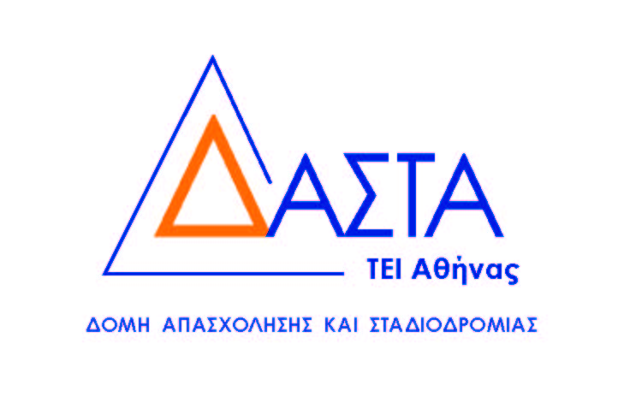

Δικτυακός τόπος ΔΑΣΤΑ

Στο πλαίσιο του Επιχειρησιακού Προγράμματος «Εκπαίδευση και Δια Βίου Μάθηση» του ΕΣΠΑ (2007-2013), το ΤΕΙ Αθήνας υλοποιεί την Πράξη «Δομή Απασχόλησης και Σταδιοδρομίας» που συνεργάζεται και υποστηρίζει τους φοιτητές και πρόσφατα απόφοιτους του ΤΕΙ Αθήνας στην εξεύρεση εργασίας, την ανάπτυξη επιχειρηματικών πρωτοβουλιών και την συμμετοχή τους σε πρακτική άσκηση.

Στον δικτυακό τόπο της ΔΑΣΤΑ, http://www.teiath.gr/dastateia/, μπορείτε να βρείτε ανακοινώσεις και εκδηλώσεις από όλες τις υπηρεσίες του ΤΕΙ, χρήσιμα έγγραφα για θέματα απασχόλησης και σταδιοδρομίας και γενικά πληροφοριακό υλικό για τις πρωτοβουλίες του ΤΕΙ σε αυτόν τον Τομέα.

